Presse-Information
2025-101

Schmitz Cargobull AG
Schmitz Cargobull erweitert Auslieferzentrum für Kühlauflieger und Kofferfahrzeuge am Standort Vreden (D)
Genehmigtes Bauvorhaben beschleunigt Fahrzeugauslieferung und reduziert Umweltbelastungen.
Januar 2025 – Schmitz Cargobull, Europas führender Hersteller von Sattelaufliegern in Europa und der Bürgermeister von Vreden, Dr. Tom Tenostendarp, freuen sich über die nun genehmigte Erweiterung des Schmitz Cargobull Ausliefergeländes für Kühlauflieger und Kofferfahrzeuge am Standort Vreden. Die Bauarbeiten werden im ersten Halbjahr 2025 beginnen und etwa ein Jahr dauern. Mit dieser bedeutenden Investition wird eine zusätzliche Fläche von rund 11 Hektar und etwa 750 neue Fahrzeug-Stellplätze geschaffen. Dadurch wird die Abwicklung der Fahrzeugauslieferung beschleunigt und zugleich die Umwelt durch weniger Transporte geschont.

Durch die Erweiterung wird die Anzahl der externen Abstellflächen, die zurzeit im weiten Umkreis vom Schmitz Cargobull Werk für die Abstellung der Fahrzeuge bis zur Abholung angemietet werden müssen, von mehr als 20 auf 10 reduziert. Diese verbleibenden zehn Abstellflächen befinden sich im direkten Umkreis vom Schmitz Cargobull Werk maximal sechs Kilometer entfernt.

„Die große Stellfläche vor Ort ist auch wichtig hinsichtlich mehr Nachhaltigkeit. Momentan müssen wir die Fahrzeuge bis zur Abholung durch die Kunden teilweise kilometerweit entfernt parken, da die Abstellkapazität am Auslieferungszentrum nicht ausreicht. Durch die zusätzlichen 750 Abstellflächen können die erforderlichen Transportkilometer um rund 200.000 Kilometer im Jahr reduziert werden, was einer Einsparung um etwa 80 Prozent
entspricht. Die Verkehrsbelastung sinkt dadurch deutlich und auch die CO₂-Emissionen unserer innerbetrieblichen Transporte werden um ca. 80 Prozent, was eine Einsparung von etwa 150 Tonnen CO₂ pro Jahr bedeutet, reduziert“, ergänzt Werksleiter Glebe.

Ein weiterer Beitrag zur Nachhaltigkeit ist der verstärkte Einsatz von elektrisch betriebener Rangierfahrzeuge. Diese umweltfreundliche Technologie reduziert nicht nur die

2025-101
Emissionen für eine saubere Umgebung, sondern sorgt auch für eine geringere Lärmbelastung im Umfeld.

Mit dieser Investition am Standort Vreden stärkt Schmitz Cargobull seine Position als innovativer und verantwortungsbewusster Marktführer in der Nutzfahrzeugbranche und zeigt, wie wirtschaftlicher Erfolg und ökologische Verantwortung Hand in Hand gehen können.
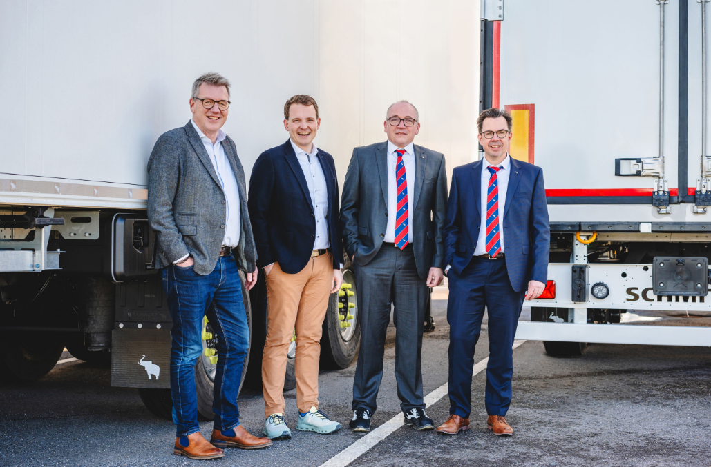

Bildunterschrift:
Christian Glebe (Werksleiter Vreden, rechts) und Michael Franek (Leiter Produktionstechnik & Leiter des Erweiterungsprojekts, 3.v.l.) begrüßten Dr. Tom Tenostendarp (Bürgermeister Vreden, 2.v.l.) sowie Joachim Hartmann (Fachbereichsleiter Stadtentwicklung, links) Mitte Januar im Werk, um ihnen das Bauvorhaben vor Ort zu präsentieren.

Über Schmitz Cargobull
Schmitz Cargobull ist führender Hersteller von Sattelaufliegern für temperierte Fracht, General Cargo und Schüttgüter in Europa und Vorreiter bei digitalen Lösungen für Trailer Services und verbesserte Konnektivität. Das Unternehmen stellt für den temperierten Güterverkehr zudem Transportkältemaschinen für Sattelkühlkoffer her. Mit einem ganzheitlichen Angebot von Finanzierung, Ersatzteilversorgung, Service-Verträgen, Telematiklösungen bis zum Gebrauchtfahrzeughandel unterstützt Schmitz Cargobull seine Kunden bei der Optimierung der Gesamtbetriebskosten (TCO) sowie der digitalen Transformation. Schmitz Cargobull wurde 1892 im Münsterland (Deutschland) gegründet. Das familiengeführte Unternehmen produziert pro Jahr mit über 6.000 Mitarbeitern rund 60.000 Fahrzeuge und erwirtschaftete im Geschäftsjahr 2023/24 einen Umsatz von rund 2,4 Mrd. Euro. Das internationale Produktions-Netzwerk umfasst aktuell zehn Werke in Deutschland, Litauen, Spanien, England, Türkei, Slowakei sowie in Australien.

Das Schmitz Cargobull Presse-Team:
Anna Stuhlmeier +49 2558 81-1340 I anna.stuhlmeier@cargobull.com
Andrea Beckonert +49 2558 81-1321 I andrea.beckonert@cargobull.com
Silke Hesener +49 2558 81-1501 I silke.hesener@cargobull.com

